Projet Réseau 300

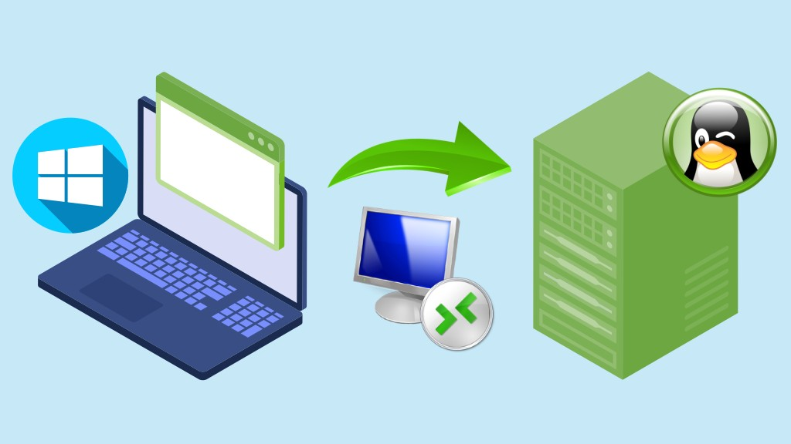

**Rapport de projet**

Zeqiri Amir – CIN2B

ETML, Vennes – A22 / C23

32 Périodes

Maître : M. Delgado

Table des matières

1 Description du projet dans son ensemble 3

1.1 Titre 3

1.2 Sujet 3

2 Réalisation 3

2.1 Installation de Debian 12 (Serveur) 3

2.2 Installation de Windows 11 (Client) 8

2.3 Installation de FreeBSD (pfSense) 11

2.4 Installation et configuration de Bind9 (DNS) 14

2.5 Installation et configuration du DHCP 15

3 Tests 16

3.1 Pings réseau entre machines 16

3.2 DNS 18

3.3 DHCP 19

4 Problèmes rencontrés 21

5 Sources & Aides 21

6 Conclusion 21

# Description du projet dans son ensemble

## Titre

Installation, configuration et documentation d’un serveur Debian (VM), avec les services DNS, DHCP et OpenLDAP

## Sujet

Le but de ce projet, sera d’installer les principaux services tels qu’un DHCP, DNS et gestion d’utilisateur d’un serveur Debian pour un client Windows 11.

# Réalisation

## Installation de Debian 12 (Serveur)

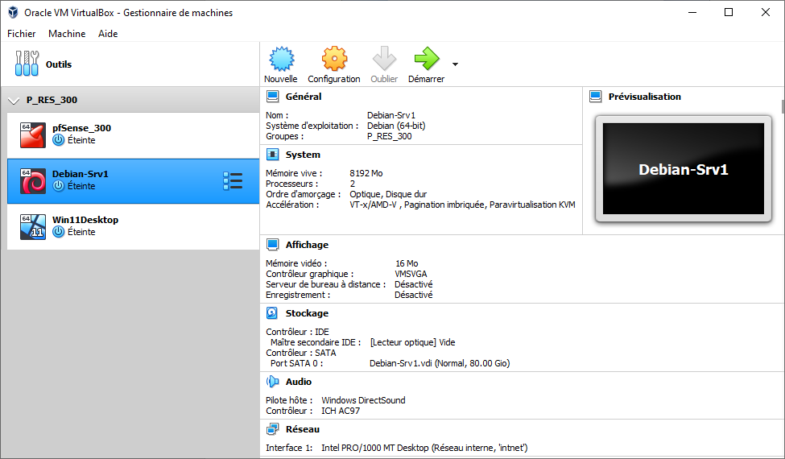

C’est le serveur principal. Il héberge les services DNS, DHCP et OpenLDAP/Samba. C’est lui qui gère les adresses IP, les noms de domaine et les utilisateurs.

**Pourquoi ce choix :**

* 8 Go de RAM et 2 CPU sont utiles pour bien faire tourner tous les services.
* Le réseau interne permet de communiquer avec pfSense et Win11Desktop dans un même sous-réseau.

Ces printscreens montrent étape par étape l’installation de Linux Debian 12 :

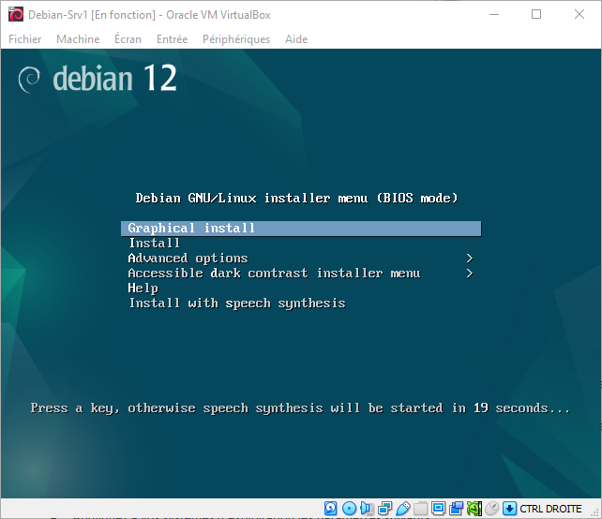

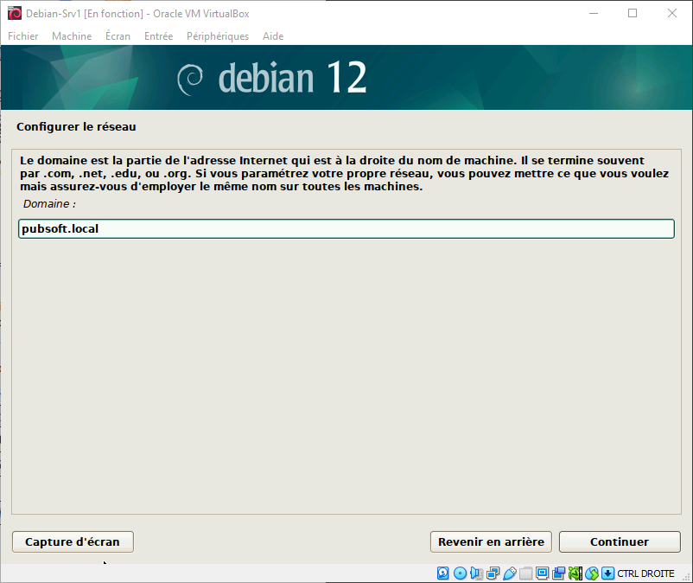

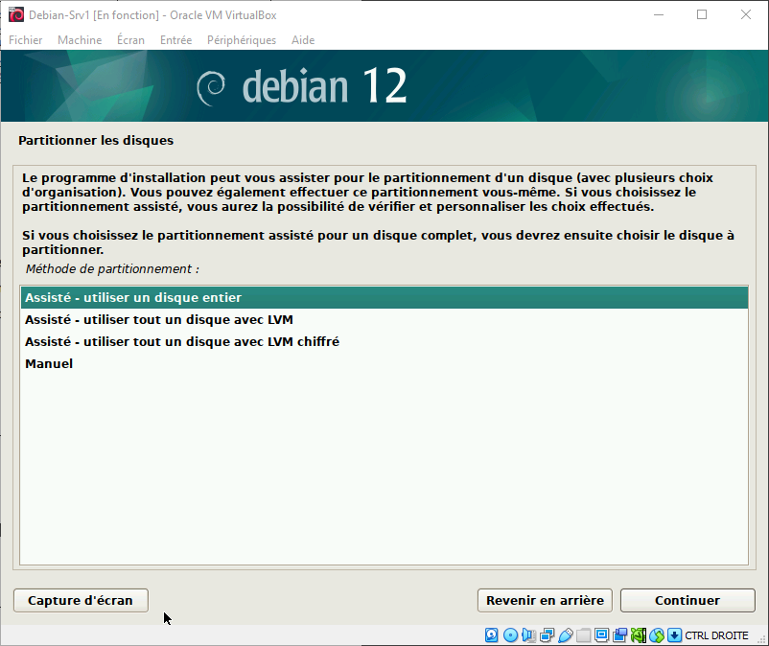

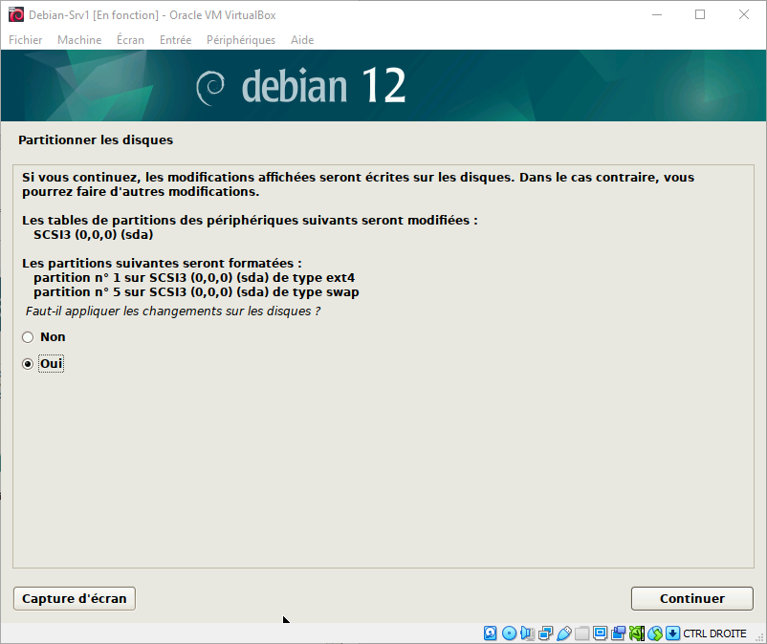

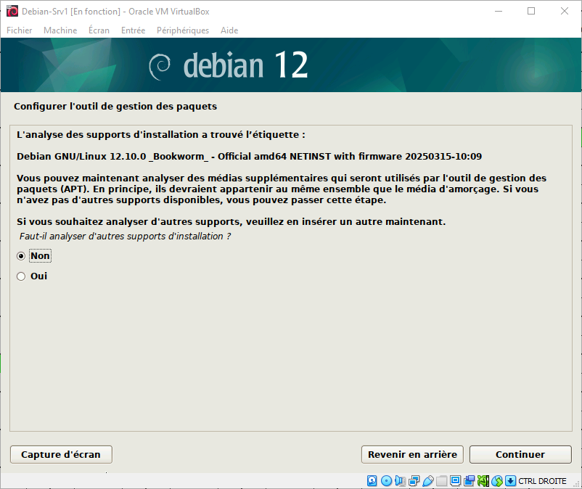

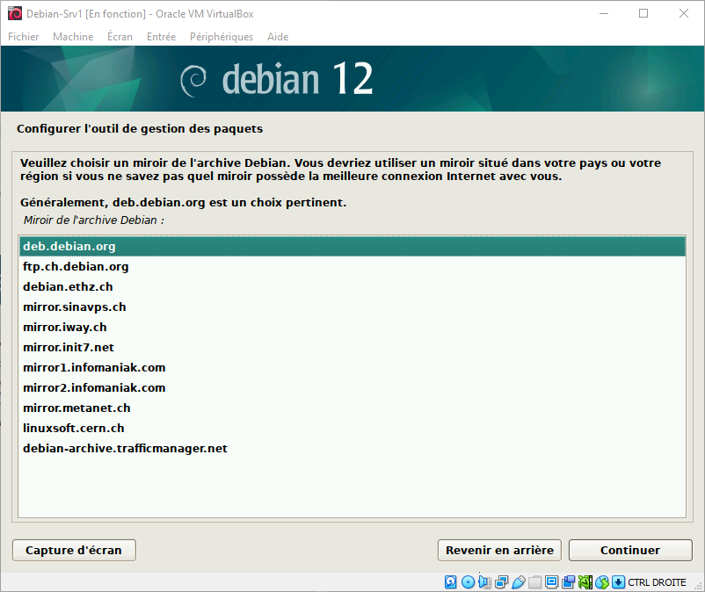

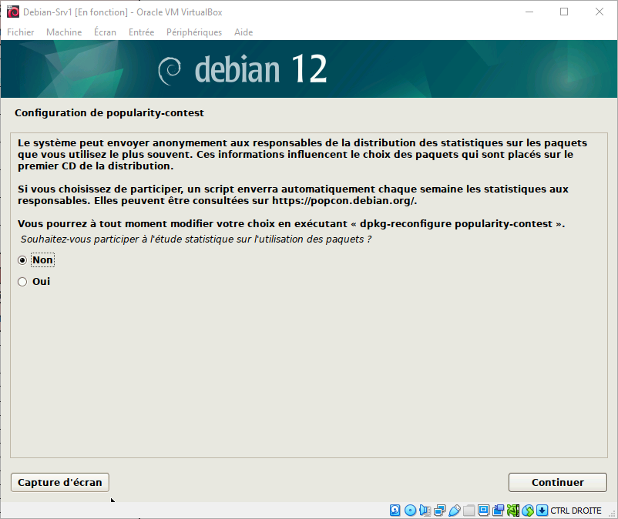

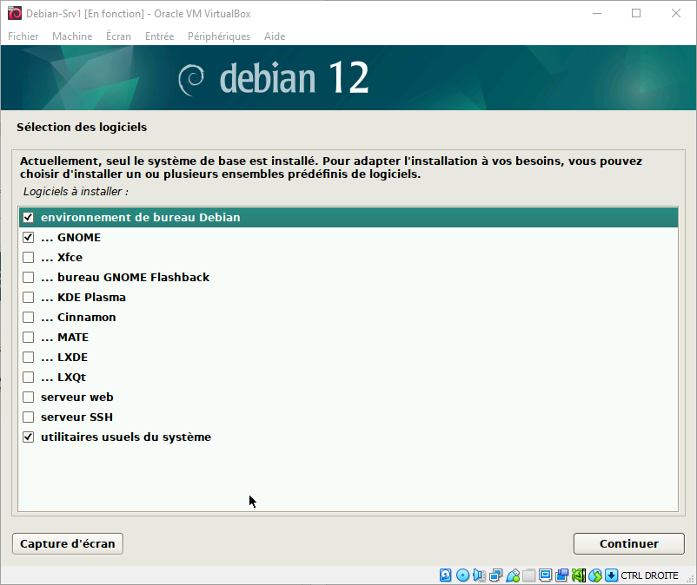

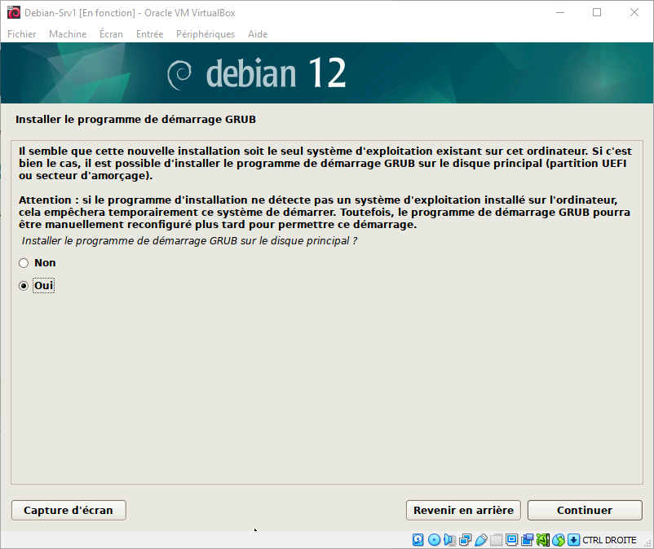

## Installation de Windows 11 (Client)

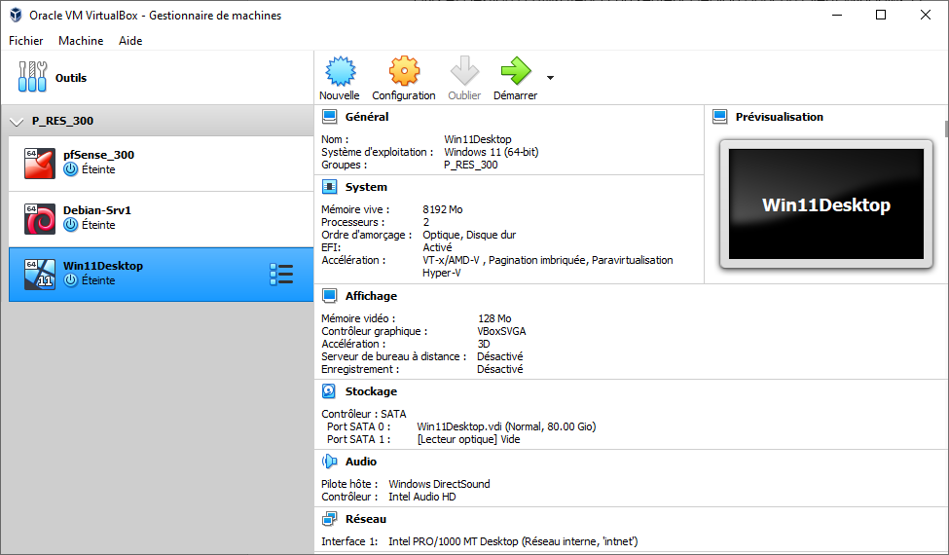

C’est le poste client. Il permet de tester le bon fonctionnement du serveur Debian (résolution DNS, adresse IP par DHCP, connexion à l’annuaire LDAP/Samba).

**Pourquoi ce choix :**

* Windows 11 demande pas mal de RAM, donc 8 Go c’est bien.
* Le même réseau interne que les autres VMs est nécessaire pour que tout fonctionne correctement.

Ces printscreens montrent étape par étape le ‘bypass’ dans l’éditeur de registre pour VM et l’installation de Windows 11 :

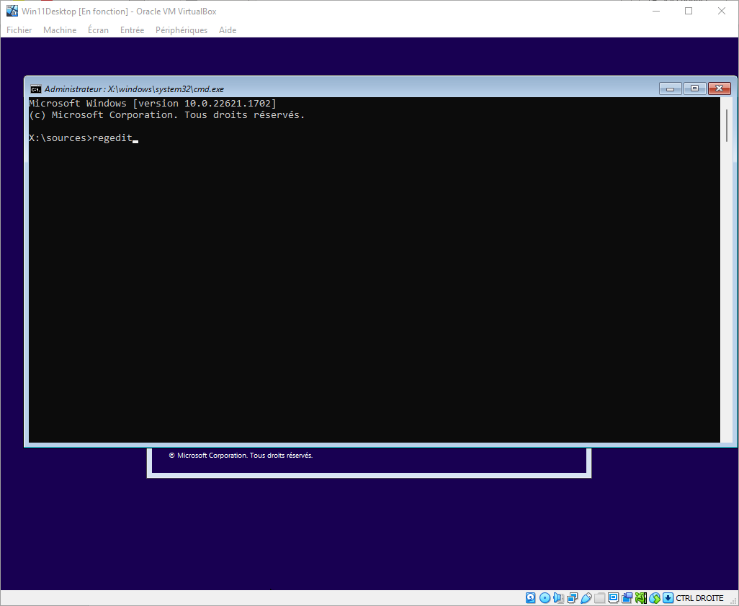

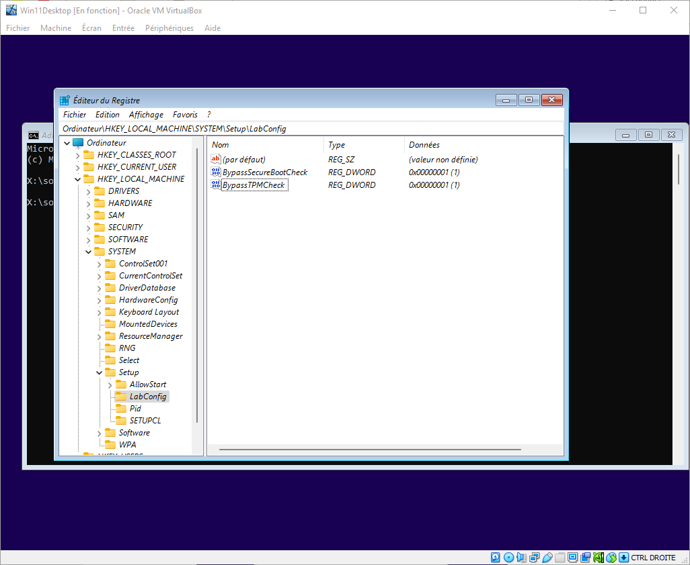

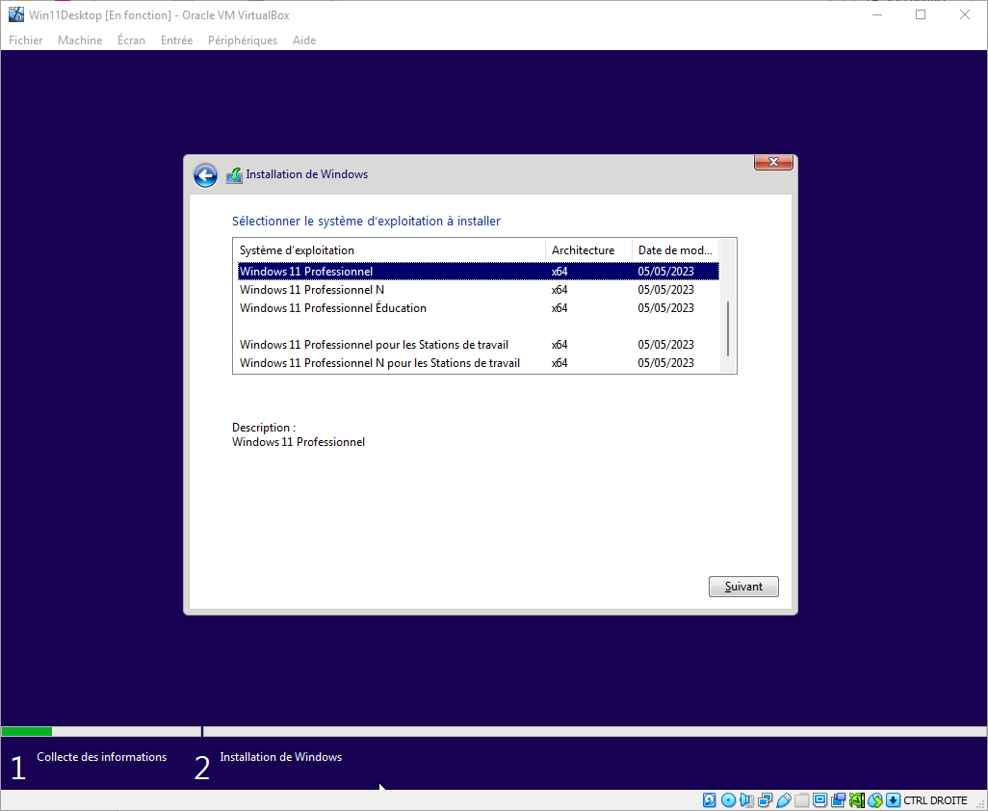

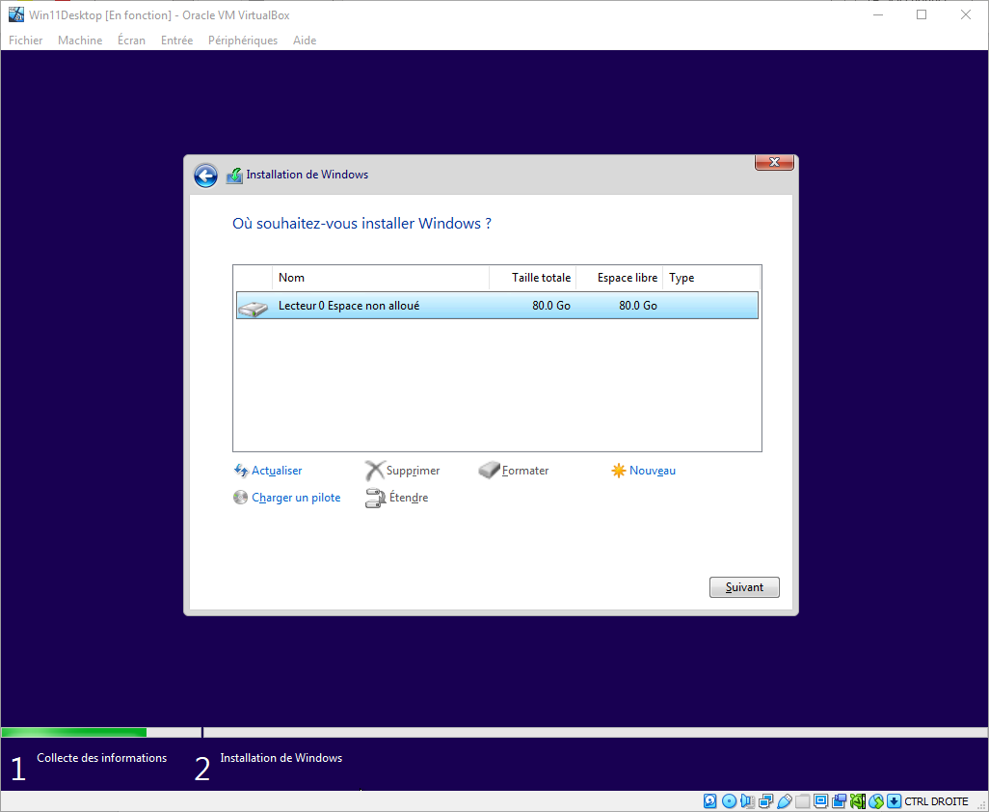

Voici le début de l’installation de Windows 11

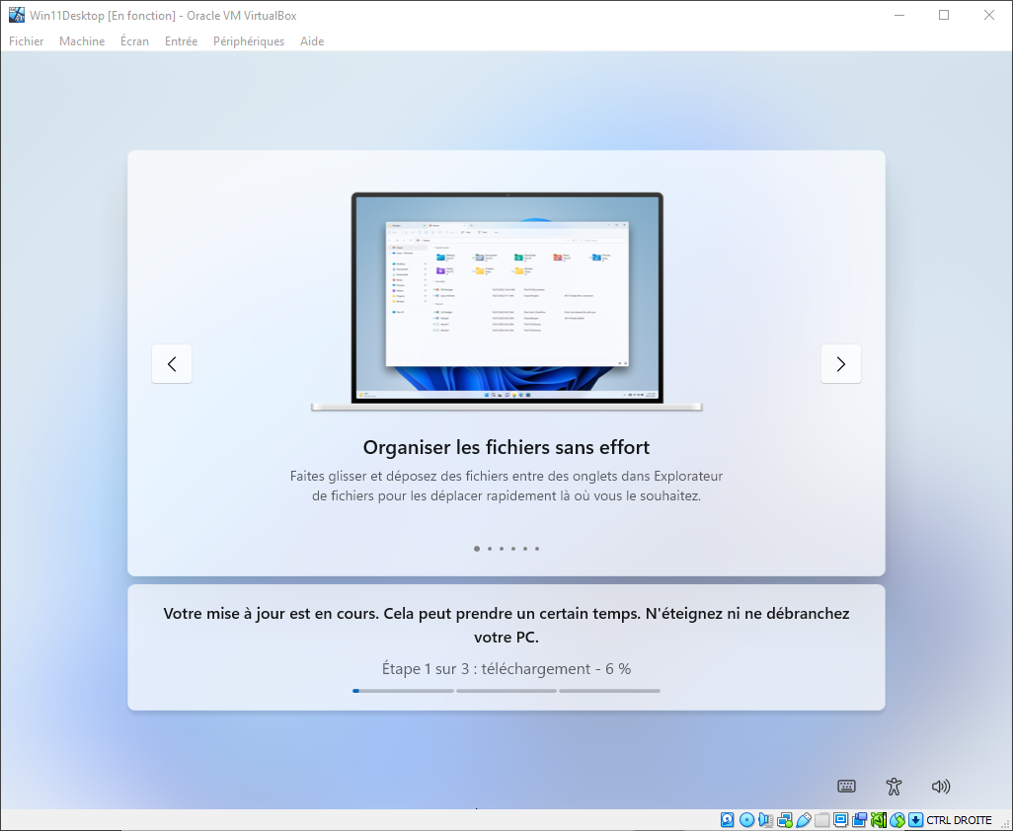

## Installation de FreeBSD (pfSense)

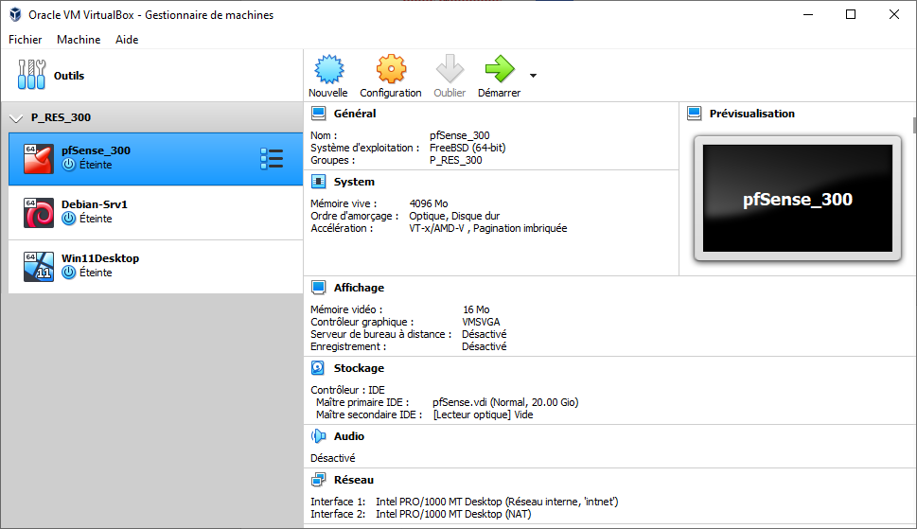

Cette VM sert de pare-feu et de passerelle. Elle permet aux autres machines de se connecter à Internet, tout en restant dans un réseau isolé.

**Pourquoi ce choix :**

* 4 Go de RAM suffisent pour pfSense.
* Le réseau NAT donne l’accès à Internet, et le réseau interne permet de connecter les autres VMs ensemble.

Ces printscreens montrent étape par étape l’installation et la configuration de pfSense 2.7.2 :

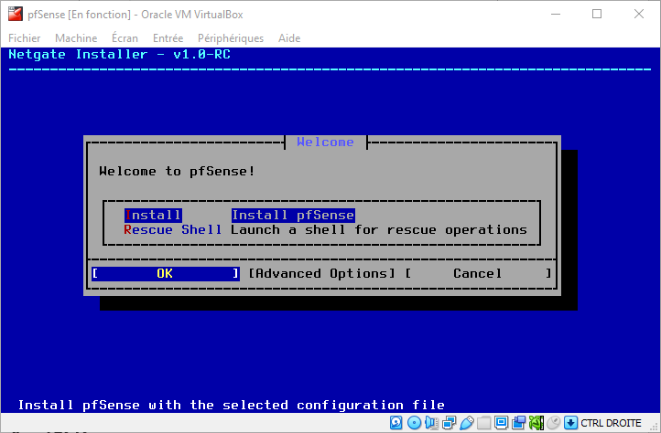

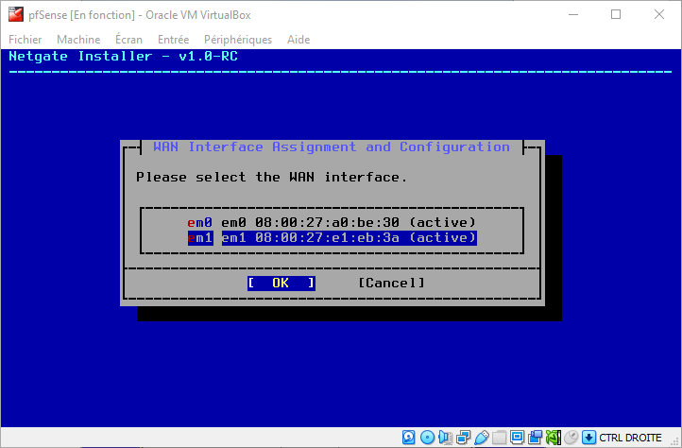

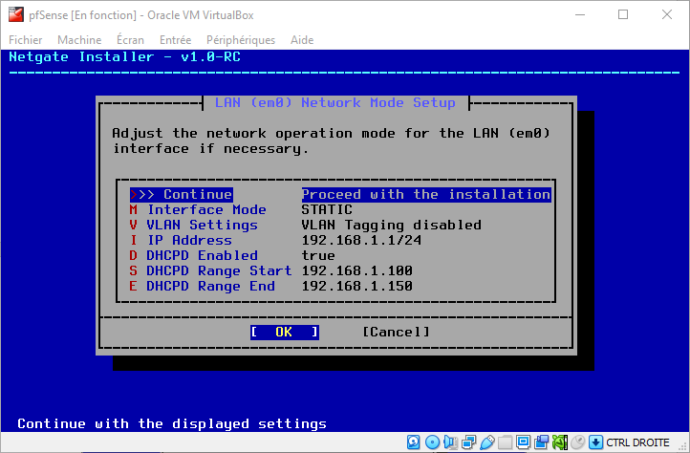

Voici le début de l’installation de FreeBSD pfSense :

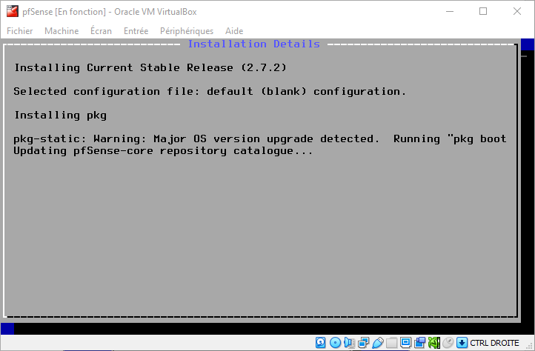

## Installation et configuration de Bind9 (DNS)

sudo apt update

sudo apt upgrade

sudo apt install bind9 dnsutils

sudo nano /etc/bind/named.conf.options

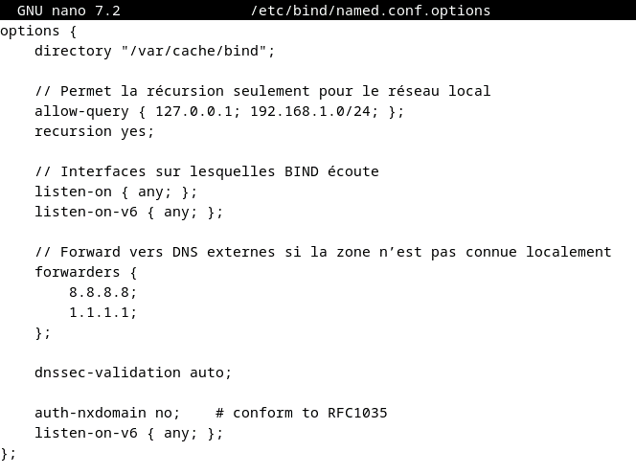

sudo nano /etc/bind/named.conf.local

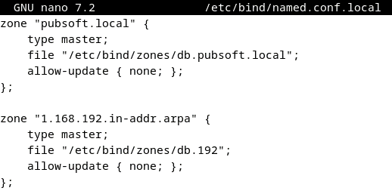

sudo mkdir /etc/bind/zones

sudo cp /etc/bind/db.local /etc/bind/zones/db.pubsoft.local

sudo nano /etc/bind/zones/db.pubsoft.local

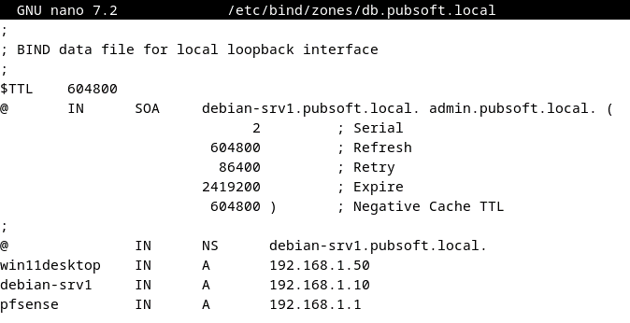

sudo nano /etc/bind/zones/db.192

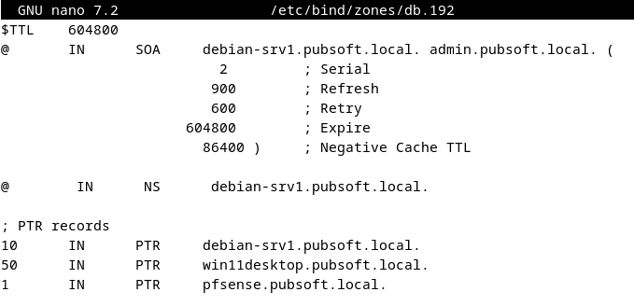

sudo systemctl start bind9

(sudo systemctl enable bind9)

sudo named-checkconf

## Installation et configuration du DHCP

sudo apt update

sudo apt upgrade

sudo apt install isc-dhcp-server

sudo nano /etc/dhcp/dhcpd.conf

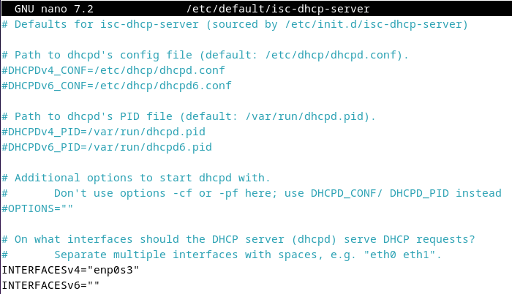

sudo nano /etc/dhcp/dhcpd.conf

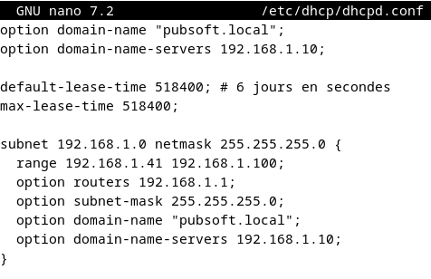

sudo systemctl restart isc-dhcp-server

sudo systemctl enable isc-dhcp-server

## Installation et configuration de OpenLDAP

sudo apt update

sudo apt install slapd ldap-utils

sudo dpkg-reconfigure slapd

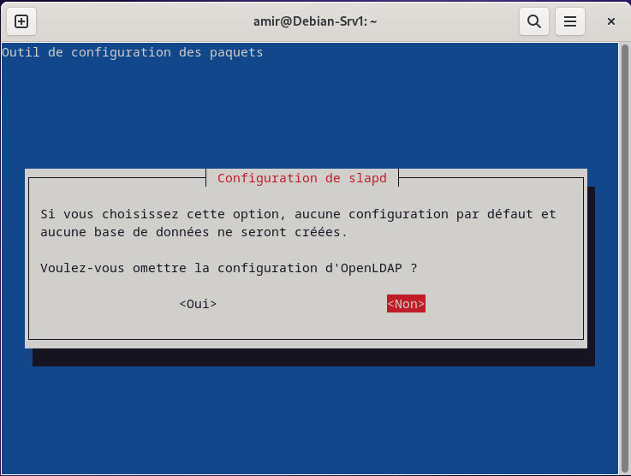

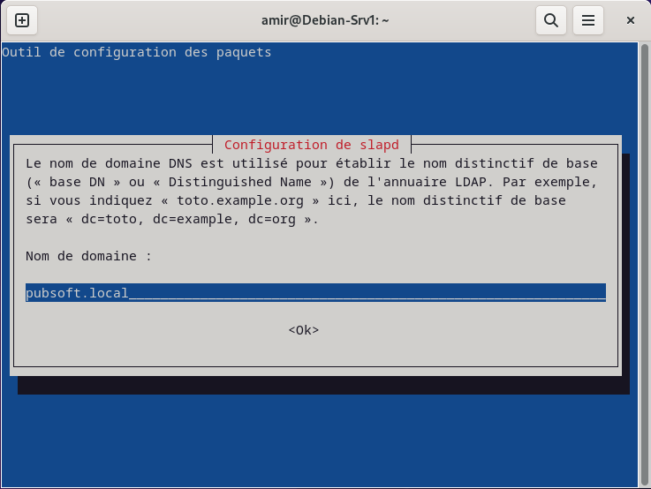

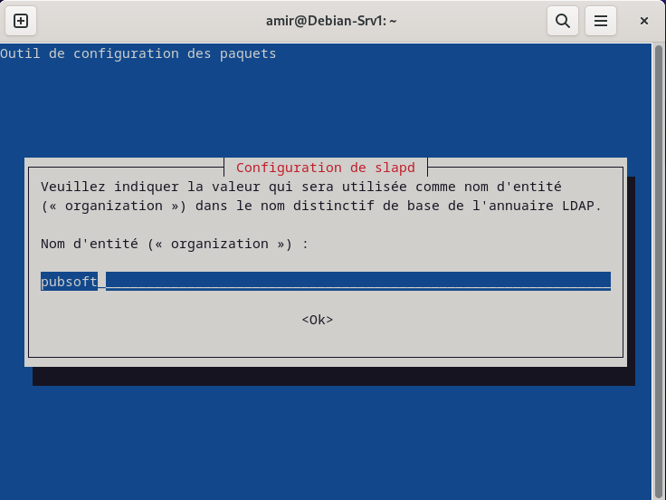

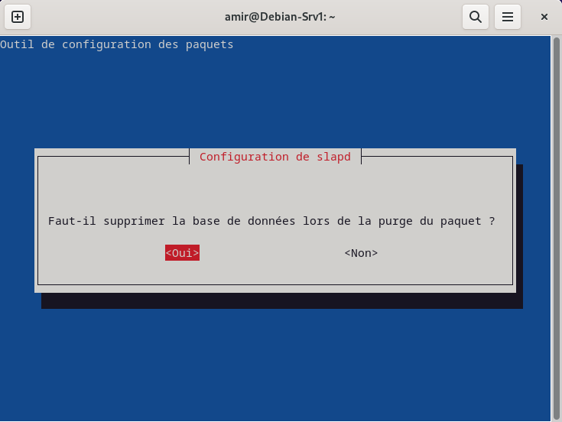

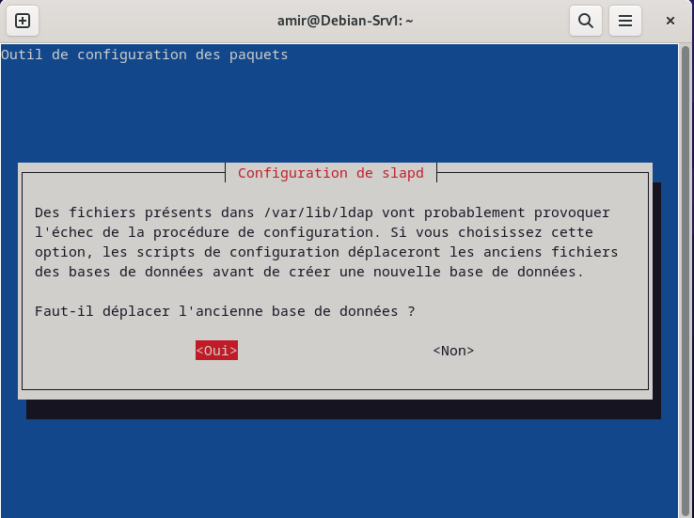

ldapsearch -x -LLL -b dc=pubsoft,dc=local

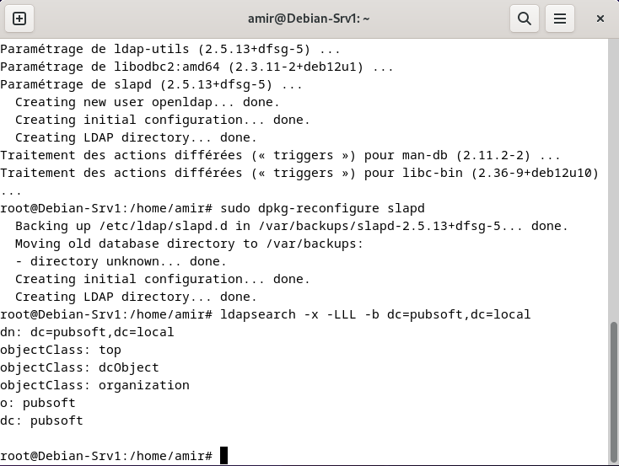

Après discussion avec les élèves et le professeur, il a été convenu d’abandonner OpenLDAP et de se consacrer uniquement sur Samba.

sudo apt purge slapd ldap-utils -y

sudo rm -rf /etc/ldap /var/lib/ldap

sudo apt autoremove --purge -y

Avec ces commandes ci-dessus, je supprime OpenLDAP.

## Installation et configuration de Samba

sudo apt update

sudo apt install samba smbclient -y

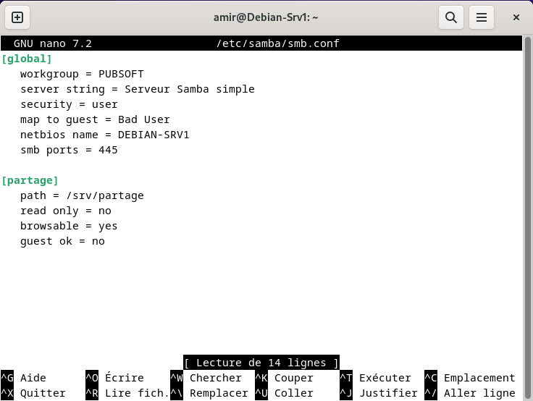

sudo useradd -m rdurant

sudo passwd rdurant

sudo smbpasswd -a rdurant

sudo useradd -m iemery

sudo passwd iemery

sudo smbpasswd -a iemery

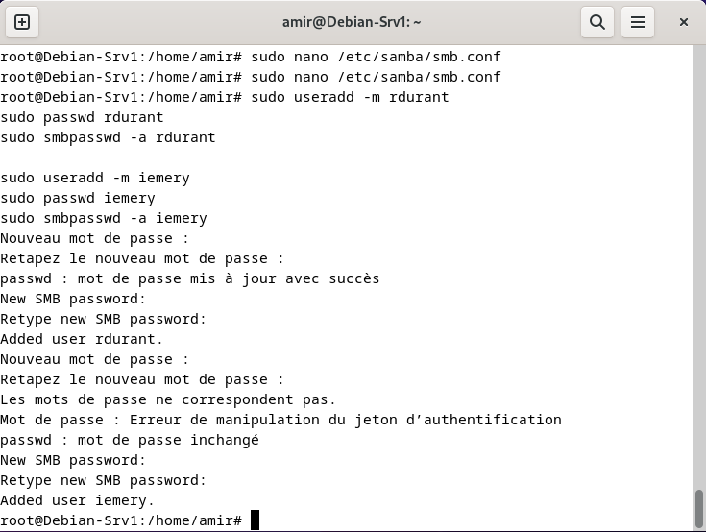

Le mot de passe de tout les comptes ainsi que SMB est : .Etml-1916

sudo mkdir -p /home/netlogon

sudo mkdir -p /home/profiles

sudo chmod 755 /home/netlogon /home/profiles

sudo chown root:root /home/netlogon /home/profiles

Puis, je redémarre Samba avec cette commande :

sudo systemctl restart smbd nmbd

## Réinstallation

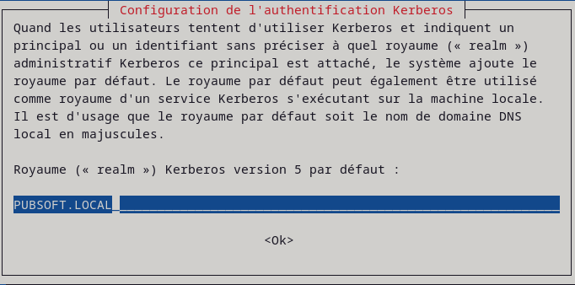

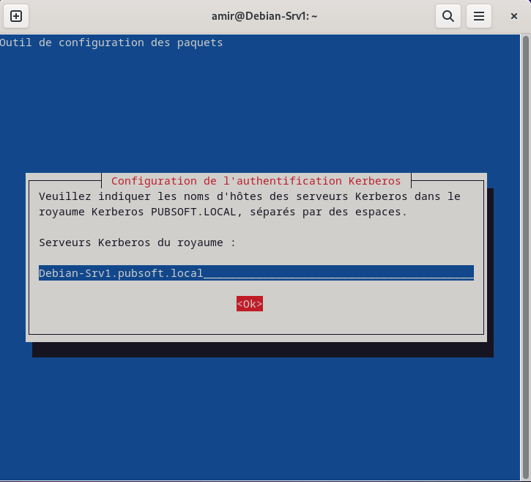

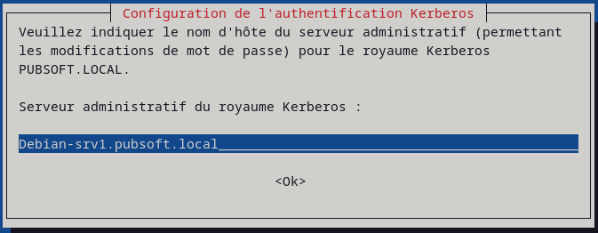

# Tests

## Pings réseau entre machines

Pour vérifier le bon fonctionnement du réseau (communication entre les machines), j’ai utilisé la commande ‘ping adresse IP’.

Ping de pfSense à Debian

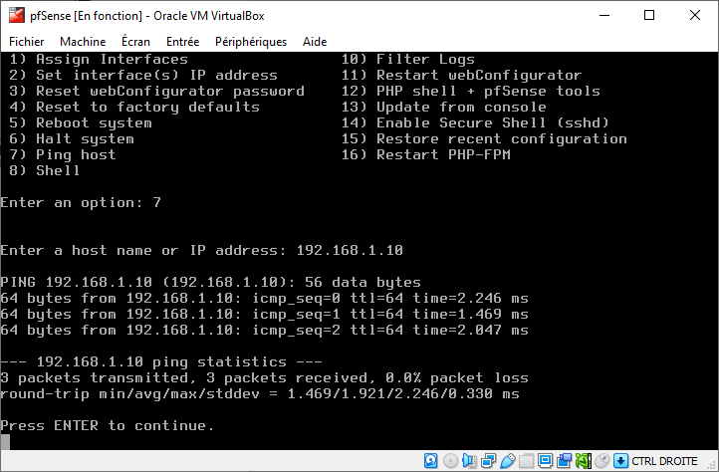

Ping de pfSense à Windows 11

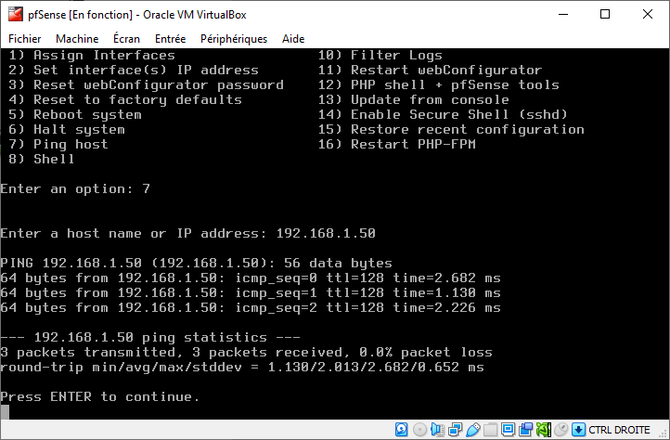

Ping de Debian à pfSense et Windows 11

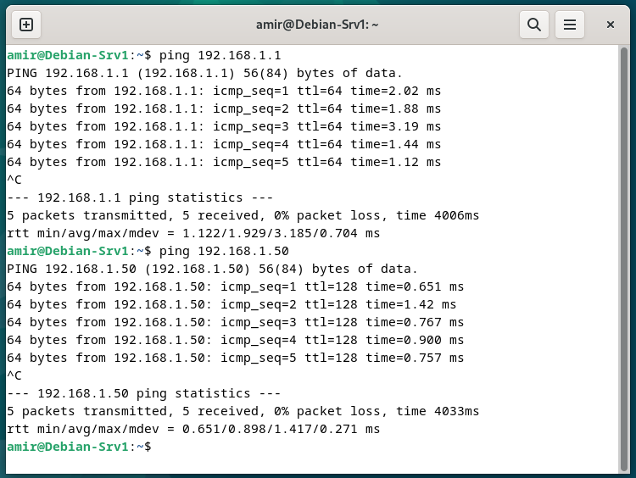

Ping de Windows 11 à pfSense et Debian

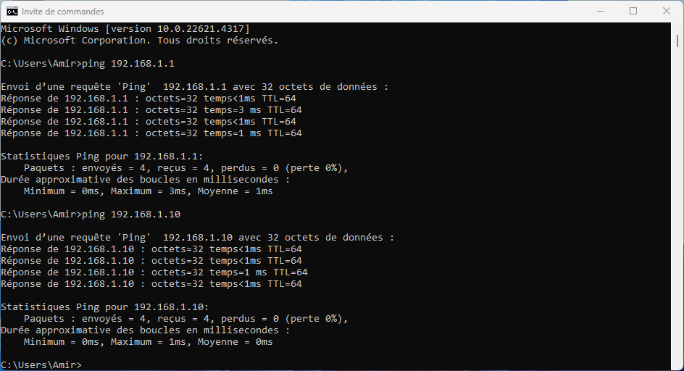

## DNS

Pour vérifier le bon fonctionnement du DNS (Bind9), j’ai utilisé la commande ‘nslookup’ et entré le nom de la machine sur laquelle je voulais résoudre l’adresse IP.

Résolution de l’adresse IP vers le client Windows depuis le serveur Debian

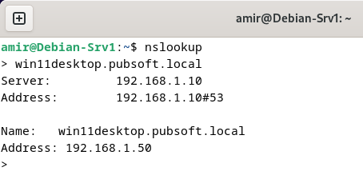

Résolution de l’adresse IP vers le serveur Debian depuis le client Windows

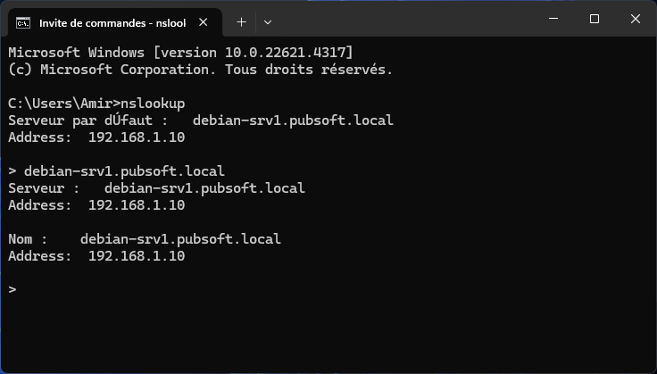

Résolution de l’adresse IP du serveur même

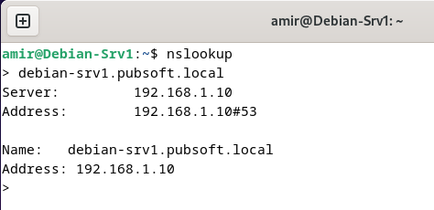

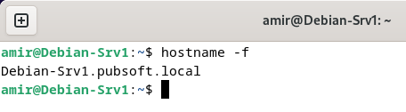

## DHCP

Pour vérifier le bon fonctionnement du DHCP, j’ai utilisé les commandes ‘ipconfig /release’ pour libérer l’adresse IP et ‘ipconfig /renew’ pour demander une nouvelle adresse IP et voir si le serveur en fournie bien une de l’étendue.

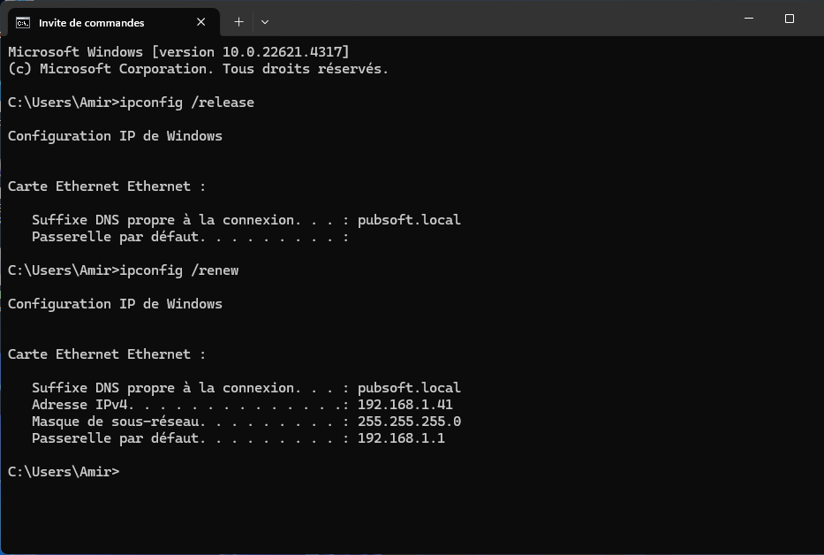

Configuration réseau du client Windows 11 avec la commande ‘ipconfig /all’

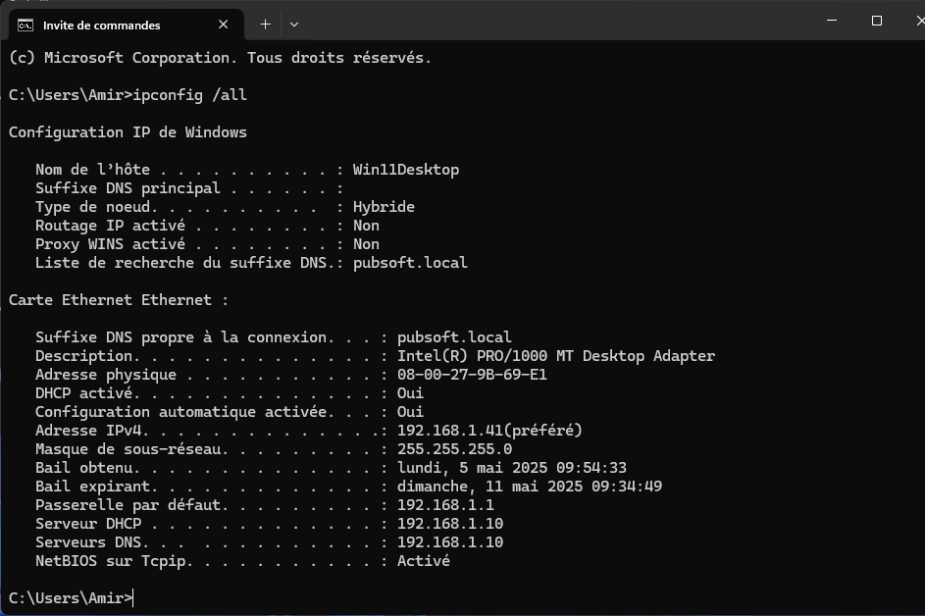

## OpenLDAP

Comme OpenLDAP n’a jamais été configuré jusqu’au bout, il n’y a aucun test à ce jour.

## Samba

Aucun test de Samba n’a réussi, ils y sont, pour certains, dans les problèmes rencontrés.

# Problèmes rencontrés

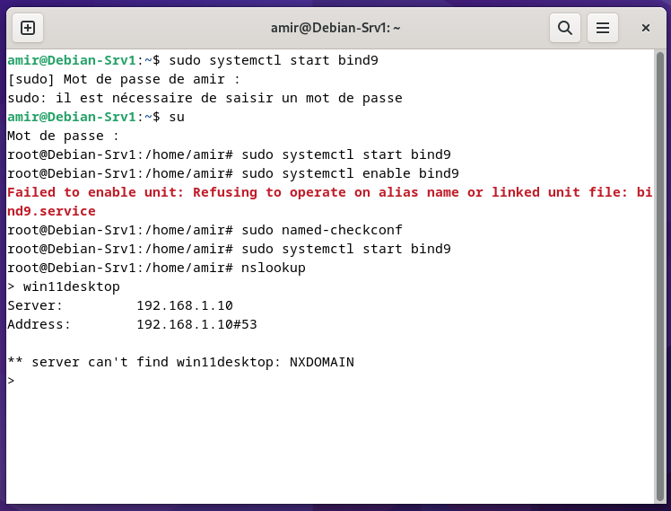

L’erreur ici est que premièrement, je n’arrive pas faire en sorte que Bind9 démarre au démarrage. Deuxièmement, le serveur DNS n’arrivait pas à trouver la machine client Windows 11 (NXDOMAIN). Désormais Bind9 démarre au démarrage sans aucune modification de ma part et le serveur DNS (Bind9) fonctionne parfaitement (Tests ci-dessus). L’erreur venait du fait qu’il manquait le record "admin" dans les records SOA (Start of Authority). Les records SOA sont visibles dans les captures d’écran des zones DNS.

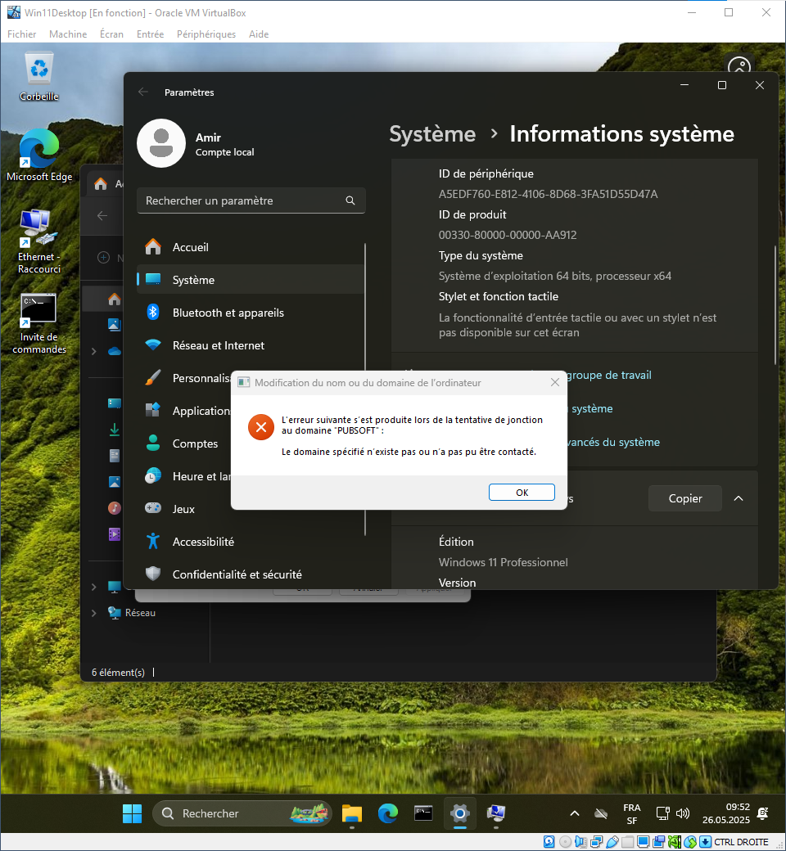

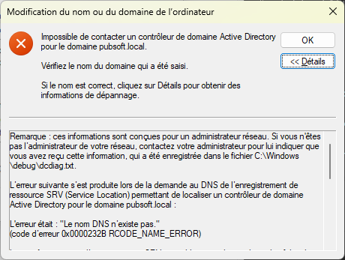

J’ai configuré Samba en tant que contrôleur de domaine de type NT4, avec les paramètres nécessaires (domain logons, domain master, os level, etc.). J’ai aussi créé les utilisateurs dans le système et dans Samba, configuré les dossiers partagés, et activé les services smbd et nmbd. La VM Windows utilisait bien le serveur Debian comme DNS, et les stratégies de sécurité ont été ajustées.

Malgré tout, la jonction au domaine a échoué. Cela vient des restrictions de Windows 10/11 qui bloquent ce type de domaine NT4, même avec les bons réglages. J’ai donc continué le projet avec une configuration Samba autonome, avec partage de fichiers et authentification par utilisateur.

# Sources & Aides

[ISO Linux Debian](https://www.debian.org/index.fr.html) : ISO officielle de Linux Debian 12

[ISO Windows](https://www.microsoft.com/fr-fr/software-download/windows11) : ISO officielle de Microsoft Windows 11

[ISO pfSense](https://shop.netgate.com/a/downloads/-/e93b50aa3ab07016/cea2bbe035a08d76) : ISO officielle de pfSense 2.7.2

[Bind9](https://reintech.io/blog/installing-configuring-bind-dns-server-debian-12) : Installation et configuration de Bind9 sur Debian 12

[DHCP](https://wiki.debian.org/DHCP_Server) : Installation et configuration du DHCP sur Debian 12

[OpenLDAP](https://wiki.debian.org/LDAP/OpenLDAPSetup) : Installation et configuration de OpenLDAP sur Debian 12

[Samba](https://reintech.io/blog/installing-configuring-samba-debian-12) : Installation et configuration de Samba sur Debian 12

# Conclusion

Conclusion